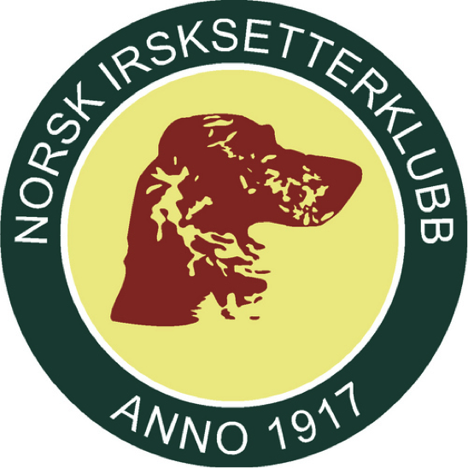

Norsk Irsksetterklubb avd.3 -Hedmark & Oppland
Inviterer til klubbprøve lavland.

Vi ønsker velkommen til klubbprøve lavland lørdag 4.November. Vi disponerer terreng fra HedOpp slik at prøven vil arrangeres i Vang på Hedmarken.

Det settes opp UK og AK parti. Det blir en sosial dag med uhøytidelig bedømming. Ingen hunder blir dømt ut, og alle får rikelig med slipptid

Oppmøte: Vandrerhjemmet på Hamar, kl 09.00. Sted kan forandres avhengig av terreng. Dette vil det i så fall bli gitt beskjed om i forkant.

Alle raser kan starte men medlemmer vil bli prioritert. 400,- for medlem og 450,- for ikke medlem

Påmelding skjer via email til prøveleder samt innbetaling til konto.
Merk mail med fullt navn på hund, klasse og navn på fører.
Konto- 2000.09.18882.

Meld på og bli med på en sosial og flott dag på lavlandet!

Mvh prøveleder
Jørn Lunn Olsen- 950 24 976
jorn.olsen@norengros.no

